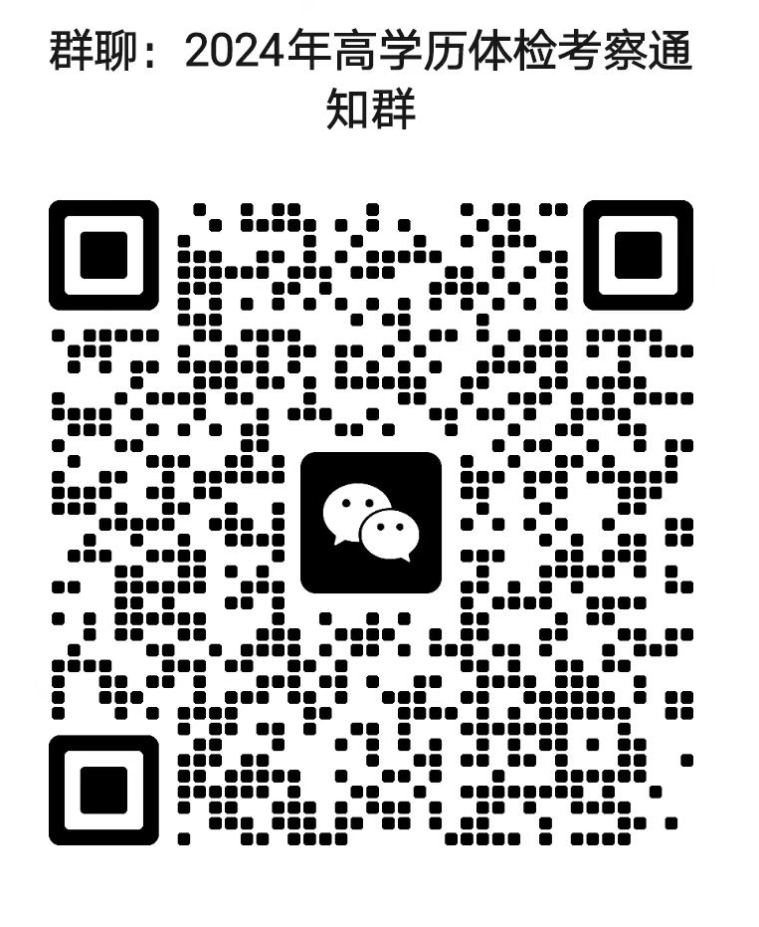

注意：请2024年度进入体检和考察环节高学历人才进群，以便之后集中通知。进群后请修改备注为姓名+联系方式。